**Facultad de Ciencias Exactas, Físicas y Naturales**

**UNIVERSIDAD NACIONAL DE CÓRDOBA**



**Higiene y Seguridad**

**Protección del Hombre frente a la maquinaria**

**Grupo: 18**

**Alumnos:**

Callerio, Tomás

Fuentes, Gabriel Alejandro

Zabala, Jenifer Estefanía

**Año 2022**

**INDICE**

Objetivos 5

**Introducción**  5

**Marco Legal** 5

Decreto 351/79.CAPÍTULO 15 6

Máquinas y Herramientas 6

HERRAMIENTAS 8

Decreto 911/96.CAPÍTULO 9 9

NORMAS DE PREVENCIÓN EN LAS INSTALACIONES Y EQUIPOS DE OBRA 9

MÁQUINAS PARA TRABAJAR LA MADERA 9

HERRAMIENTAS DE ACCIONAMIENTO MANUAL Y MECANICAS PORTATILES 10

HERRAMIENTAS NEUMÁTICAS 12

HERRAMIENTAS ELÉCTRICAS 12

Peligros de las máquinas y herramientas 13

Peligro mecánico 13

Peligro eléctrico 13

Peligro térmico 13

Peligro producido por la exposición a ruido 13

Peligros producidos por la exposición a vibraciones 13

Peligros debido a las radiaciones 14

Peligros debido a la exposición de sustancias peligrosas y polvo 14

Peligros debidos a defectos ergonómicos y de equipo pesado 14

Peligros de incendio 14

Peligro de explosión. 14

**Medidas de protección del usuario en el uso de máquinas herramientas y herramientas** 14

Normas generales en cuanto a la seguridad 14

Herramientas de mano 15

Maza y martillo 15

Aplicaciones 15

Peligros frecuentes 15

Prevenciones 15

Máquinas herramientas 16

Sierras Circulares para materiales cerámicos 16

Riesgos frecuentes 16

Prevenciones 16

Taladros 16

Aplicaciones 16

Riesgos frecuentes 16

Prevenciones 17

Soldadoras 17

Aplicaciones 17

Riesgos frecuentes 17

Prevenciones y recomendaciones 18

Amoladoras 18

Aplicaciones 18

Riesgos frecuentes 18

Prevenciones y recomendaciones 18

Camión Mixer 18

Aplicaciones 18

Riesgos frecuentes 18

Prevenciones y recomendaciones 18

Hormigoneras 19

Aplicaciones 19

Riesgos frecuentes 19

Prevenciones y recomendaciones 19

Martillo Neumático. 21

Aplicaciones 21

Riesgos frecuentes 21

Prevenciones y recomendaciones 21

Vibrador de hormigón 22

Riesgos frecuentes 22

Prevenciones y recomendaciones 22

Pisón Compactador. 23

Riesgos frecuentes 23

Prevenciones y recomendaciones 23

Cortadora de Pavimento. 23

Riesgos frecuentes 23

Prevenciones y recomendaciones 23

Recomendaciones generales 23

Recomendaciones Particulares 23

Pulidoras. 24

Riesgos frecuentes 24

Prevenciones y recomendaciones 24

Recomendaciones Generales 24

Recomendaciones Particulares 24

Retroexcavadora 25

Riesgos frecuentes 25

Prevenciones y recomendaciones 26

Minicargadora (Bobcat) 26

Riesgos frecuentes 26

Prevenciones y Recomendaciones 27

Bibliografía 28

# Objetivos

* Lograr que el personal asuma actitudes seguras y de atención durante el uso de equipo de obra, ya sea automático o manual.
* Que el personal se equipe con los elementos de seguridad correctos y que sea capaz de identificar el estado de este.
* Dar a conocer los riesgos del mal uso de máquinas y herramientas.
* Dar a conocer el marco legal detrás de la protección del hombre frente a las maquinarias.

# Introducción

Inicialmente es importante definir “máquina” y “herramienta”, debido a que frecuentamos su uso en las actividades cotidianas en la construcción.

Máquina: Objeto fabricado y compuesto por un conjunto de mecanismos y piezas ajustadas entre sí que se usa para facilitar o realizar un trabajo determinado, generalmente transformando una forma de energía en movimiento.

Herramienta: Conjunto de instrumentos que se utilizan para desempeñar un oficio o un trabajo determinado.

La seguridad debe ser brindada por la empresa o constructor de la obra tomando medidas, que, durante el desarrollo de la obra y el desarrollo de las actividades en ella presentes, garanticen la seguridad de cada miembro del personal de obra. Estas medidas se centran en aplicar adecuados medios de protección, enseñanza de prácticas correctas y seguras de trabajo, e instruir sobre el adecuado uso de las herramientas y equipos. Además, se debe garantizar que los operarios cuenten con los medios de protección adecuada, que reduzcan a lo mínimo posible daño, que pueda tener la falta o el no cumplimiento de los buenos procedimientos antes descriptos.

# Marco legal

Nuestra función cómo ingenieros es respetar las disposiciones legales de higiene y seguridad garantizando el correcto uso de las máquinas y herramientas, para esto es necesario abarcar en primera instancia el marco legal y detallar los riesgos, usos y protecciones específicas de cada equipo.

El marco sobre el que se desarrolla esta área de la higiene y seguridad se encuentra delimitada por la “Ley de Higiene y Seguridad” Ley 19.587/72. Por otra parte, existen 2 decretos que reglamentan el uso y la prevención de equipos de obra. Dentro de ellos, comentaremos únicamente los que están relacionados con el presente trabajo. Ellos son:

Decreto 351/79: Capítulo 15 – Máquinas y Herramientas – Artículos 103 al 113

Decreto 911/96: Capítulo 9 - Normas de Prevención en las Instalaciones y Equipos de Obra - Artículos 189 a 209

## Decreto 351/79.CAPÍTULO 15

### Máquinas y Herramientas

* **Artículo 103.** — *“Las máquinas y herramientas usadas en los establecimientos deberán ser seguras y en caso de que originen riesgos, no podrán emplearse sin la protección adecuada”.*

En dicho artículo se dispone el uso obligatorio de protección personal ante el riesgo en el uso de máquinas y herramientas.

* **Artículo 104**. *—“Los motores que originen riesgos, serán aislados prohibiendo el acceso del personal ajeno a su servicio.*

*Cuando estén conectados mediante transmisiones mecánicas a otras máquinas y herramientas situadas en distintos locales, el arranque y la detención de estos se efectuará previo aviso o señal convenida. Asimismo, deberán estar provistos de interruptores a distancia, para que en caso de emergencia se pueda detener el motor desde un lugar seguro.*

*Cuando se empleen palancas para hacer girar los volantes de los motores, tal operación se efectuará desde la periferia a través de la ranura de resguardo de la que obligatoriamente estarán provistos.*

*Los vástagos, émbolos, varillas, manivelas u otros elementos móviles que sean accesibles al trabajador por la estructura de las máquinas, se protegerán o aislarán adecuadamente.*

*En las turbinas hidráulicas los canales de entrada y salida deberán ser resguardados convenientement*e”.

En este artículo se especifica que los motores y componentes de maquinaria que presenten un riesgo para el trabajador deberán ser correctamente protegidos y solo manipulados por personal debidamente calificado. Las protecciones serán dispuestas de acuerdo con sus características específicas.

* **Artículo 105.** — *“Las transmisiones comprenderán a los árboles, acoplamientos, poleas, correas, engranajes, mecanismos de fricción y otros. En ellas se instalarán las protecciones más adecuadas al riesgo específico de cada transmisión, a efectos de evitar los posibles accidentes que éstas pudieran causar al trabajador.”*

Se deberán proteger a los trabajadores de los componentes de transmisión que contenga la maquinaria en función del riesgo específico de cada una.

* **Artículo 106.** — *“Las partes de las máquinas y herramientas en las que existan riesgos mecánicos y donde el trabajador no realice acciones operativas, dispondrán de protecciones eficaces, tales como cubiertas, pantallas, barandas y otras, que cumplirán los siguientes requisitos:* 
  1. *Eficaces por su diseño.*
  2. *De material resistente.*
  3. *Desplazamiento para el ajuste o reparación.*
  4. *Permitirán el control y engrase de los elementos de las máquinas.*
  5. *Su montaje o desplazamiento sólo podrá realizarse intencionalmente.*
  6. *No constituirán riesgos por sí mismos. “*

Se deberá proteger con elementos eficaces, a las partes de las máquinas y herramientas, no operadas por el personal cumpliendo los 6 requisitos elementales.

* **Artículo 107.** — *“Frente al riesgo mecánico se adoptarán obligatoriamente los dispositivos de seguridad necesarios, que reunirán los siguientes requisitos:* 
  1. *Constituirán parte integrante de las máquinas.*
  2. *Actuarán libres de entorpecimiento.*
  3. *No interferir, innecesariamente, al proceso productivo normal.*
  4. *No limitarán la visual del área operativa.*
  5. *Dejarán libres de obstáculos dicha área.*
  6. *No exigirán posiciones ni movimientos forzados.*
  7. *Protegerán eficazmente de las proyecciones.*
  8. *No constituirán riesgo por sí mismos”.*

Para la protección de los operarios y trabajadores frente al riesgo mecánico, se deberá cumplir con 8 requisitos de seguridad que apuntan a una correcta aplicación, manejo y comportamiento en el uso de la maquinaria y herramienta.

* **Artículo 108**. — *“Las operaciones de mantenimiento se realizarán con condiciones de seguridad adecuadas, que incluirán de ser necesario la detención de las máquinas.”*

Se debe realizar el mantenimiento de la maquinaria y herramienta cumpliendo un protocolo de seguridad. Este dispone que la maquinaria esté detenida a la hora de realizarlo.

* **Artículo 109.** — *“Toda máquina averiada o cuyo funcionamiento sea riesgoso, será señalizada con la prohibición de su manejo por trabajadores no encargados de su reparación.*

*Para evitar su puesta en marcha, se bloqueará el interruptor o llave eléctrica principal o al menos el arrancador directo de los motores eléctricos, mediante candados o dispositivos similares de bloqueo, cuya llave estará en poder del responsable de la reparación que pudiera estarse efectuando.*

*En el caso que la máquina exija el servicio simultáneo de varios grupos de trabajo, los interruptores, llaves o arrancadores antes mencionados deberán poseer un dispositivo especial que contemple su uso múltiple por los distintos grupos.”*

El mantenimiento y uso de maquinaria averiada será operado por personal autorizado y capacitado. El acceso al uso de la maquinaria deberá estar restringido por medidas de seguridad (candado, trabas de uso, entre otros).

### HERRAMIENTAS

* **Artículo 110**. — “*Las herramientas de mano estarán construidas con materiales adecuados y serán seguras en relación con la operación a realizar y no tendrán defectos ni desgastes que dificulten su correcta utilización.*

*La unión entre sus elementos será firme, para evitar cualquier rotura o proyección de estos.*

*Las herramientas de tipo martillo, macetas, hachas o similares, deberán tener trabas que impidan su desprendimiento.*

*Los mangos o empuñaduras serán de dimensión adecuada, no tendrán bordes agudos ni superficies resbaladizas y serán aislantes en caso necesario. Las partes cortantes y punzantes se mantendrán debidamente afiladas. Las cabezas metálicas deberán carecer de rebarbas. Durante su uso estarán libres de lubricantes.*

*Para evitar caídas de herramientas y que se puedan producir cortes o riesgos análogos, se colocarán las mismas en portaherramientas, estantes o lugares adecuados.*

*Se prohíbe colocar herramientas manuales en pasillos abiertos, escaleras u otros lugares elevados desde los que puedan caer sobre los trabajadores. Para el transporte de herramientas cortantes o punzantes se utilizarán cajas o fundas adecuadas*.”

Las herramientas no podrán ser improvisadas ni construidas con materiales no aptos ni reglamentados. Su manufactura deberá garantizar la seguridad del operario.

* **Artículo 111**. — *“Los trabajadores recibirán instrucciones precisas sobre el uso correcto de las herramientas que hayan de utilizar, a fin de prevenir accidentes, sin que en ningún caso puedan utilizarse para fines distintos a los que están destinados.”*

Se deberá instruir y capacitar en el uso correcto de las herramientas al personal. No se puede hacer uso distinto al catalogado para el equipo.

* **Artículo 112.** —*“Los gatos para levantar cargas se apoyarán sobre bases firmes, se colocarán debidamente centrados y dispondrán de mecanismos que eviten su brusco descenso.*

*Una vez elevada la carga, se colocarán calzas que no serán retiradas mientras algún trabajador se encuentre bajo la misma.*

*Se emplearán sólo para cargas permisibles, en función de su potencia, que deberá estar marcada en el mismo”.*

El uso de gatos para elevar materiales y cargas debe ser seguro hacia los operarios y demás trabajadores, deberá cumplir una correcta disposición tanto para su izado como para su descarga. No se permite la libre circulación por debajo del área de carga y descarga.

* **Artículo 113**. — *“Las herramientas portátiles accionadas por fuerza motriz, estarán suficientemente protegidas para evitar contactos y proyecciones peligrosas. Sus elementos cortantes, punzantes o lacerantes, estarán cubiertos con aisladores o protegidos con fundas o pantallas que, sin entorpecer las operaciones a realizar, determinen el máximo grado de seguridad para el trabajo. En las herramientas accionadas por gatillos, éstos estarán convenientemente protegidos a efectos de impedir el accionamiento imprevisto de los mismos.*

*En las herramientas neumáticas e hidráulicas, las válvulas cerrarán automáticamente al dejar de ser presionadas por el operario y las mangueras y sus conexiones estarán firmemente fijadas a los tubos.”*

Toda herramienta portátil-motriz deberá garantizar protección hacia el usuario y sus elementos componentes, frente a las dispersiones de partículas y la posibilidad de lastimarse al usarlo o dañar los componentes de la herramienta.

## Decreto 911/96.CAPÍTULO 9

**NORMAS DE PREVENCIÓN EN LAS INSTALACIONES Y EQUIPOS DE OBRA.**

### MÁQUINAS PARA TRABAJAR LA MADERA

* **ARTÍCULO 189.** — *“El personal que desarrolle tareas en el área de carpintería deberá estar adecuadamente capacitado en los riesgos inherentes a dichas tareas y en el uso de los elementos de protección que deben utilizar.”*

**ARTÍCULO 190** — *“Las máquinas y restantes equipos de trabajo en madera deberán estar dotados de las protecciones que garanticen la seguridad de los trabajadores. Estarán provistas de mecanismos de accionamiento al alcance del operario en posición normal de trabajo, y contarán con sistema de parada de emergencia de fácil acceso y visualización.*

*Mientras las máquinas no estén en funcionamiento se deberán cubrir los sectores de corte”.*

Toda maquinaria deberá garantizar seguridad al operario durante su uso y su accionamiento. Además, deberá contar con dispositivos de parada automática ante cualquier anomalía o necesidad del usuario.

* **ARTÍCULO 191** *— “Todas las máquinas de localización permanente que operen en lugares cerrados deben poseer sistema de aspiración forzada localizada.”*

Brindar ventilación localizada para cualquier maquinaria que genere material particulado que pueda poner en riesgo, al usuario o demás trabajadores.

* **ARTÍCULO 192** — *“Toda operación de reparación, limpieza o mantenimiento se debe efectuar siempre con la máquina detenida, y los respectivos sistemas de seguridad colocados, que impidan la operatividad de esta.”*

El mantenimiento de maquinaria se debe realizar cumpliendo el protocolo establecido por el artículo, **debe estar detenida y los sistemas de protección colocados.**

* **ARTÍCULO 193** — “La *sierra circular debe estar provista de resguardos que cubran la parte expuesta de corte de la sierra, por encima de la mesa, tanto cuando la sierra gire en vacío como cuando esté trabajando. Estos resguardos deberán ser fácilmente regulables, protegiendo al trabajador contra todo contacto accidental con la hoja en movimiento, proyecciones de astillas, rotura total o parcial de la hoja. Además, se debe proteger la parte inferior de la sierra.*

*Las piezas de madera de pequeñas dimensiones se deben guiar y sujetar con abrazaderas o empujar con algún elemento auxiliar.”*

La sierra circular deberá tener los elementos de seguridad correspondientes para proteger al usuario y a los trabajadores tanto por encima de la mesa de trabajo como por debajo de esta. Esto es elemental para evitar cualquier daño durante el trabajo o de manera accidental en las horas no hábiles.

* **ARTÍCULO 194** — *“La sierra de cinta o sinfín debe tener la hoja completamente recubierta hasta la proximidad del punto de corte, mediante dispositivo regulable.*

*Las ruedas superior e inferior deben estar resguardadas integralmente, para evitar el contacto accidental.”*

* **ARTÍCULO 195** — “*La máquina cepilladora debe poseer resguardo de puente que cubra la ranura de trabajo en todo su largo y ancho.”*

### HERRAMIENTAS DE ACCIONAMIENTO MANUAL Y MECANICAS PORTATILES

* **ARTÍCULO 196** — “Las herramientas de mano deben ser seguras y adecuadas a la operación a realizar y no presentar defectos ni desgastes que dificulten su correcta utilización. Deben contar con protecciones adecuadas, las que no serán modificadas ni retiradas cuando ello signifique aumentar el riesgo.”

* **ARTÍCULO 197** —“Las herramientas deben ser depositadas, antes y después de su utilización en lugares apropiados que eviten riegos de accidentes por caída de estas. En su transporte se observarán similares precauciones.”

* **ARTÍCULO 198** — “*Toda falla o desperfecto que sea notado en una herramienta o equipo portátil, ya sea manual, por accionamiento eléctrico, neumático, activado por explosivos u otras fuentes de energía, debe ser informado de inmediato al responsable del sector y sacada de servicio. Las reparaciones en todos los casos serán efectuadas por personal competente.”*

Se deberá informar toda falla o desperfecto que se observe en una herramienta inmediatamente al supervisor de turno para poder llevar al día el mantenimiento del equipo de trabajo.

* **ARTICULO 199** — *“Los trabajadores deberán ser adecuadamente capacitados en relación con los riesgos inherentes al uso de las herramientas que utilicen y también de los correspondientes elementos de protección.”*

* **ARTÍCULO 200** *—“Las herramientas portátiles accionadas por energía interna deben estar protegidas, para evitar contactos y proyecciones peligrosas.*

*Sus elementos cortantes, punzantes o lacerantes, deben estar dotados de resguardos tales que no entorpezcan las operaciones a realizar y eviten accidentes.*

*Las herramientas accionadas por gatillo deben poseer seguros, a efectos de impedir el accionamiento accidental del mismo.”*

Deberán existir sobre las herramientas portátiles protecciones, resguardos y seguros contra usos accidentales en momentos no operativos y contra el material particulado que puede expedir estas herramientas.

* **ARTÍCULO 201** —“*En las herramientas neumáticas e hidráulicas, las válvulas deben cerrar automáticamente al dejar de ser presionadas. Las mangueras y sus acoplamientos deben estar firmemente fijados entre sí y deben estar provistos de cadena, retén o traba de seguridad u otros elementos que eviten el desprendimiento accidental.”*

Deberán existir en las herramientas neumáticas mecanismo de corte automático en momentos de cese operativo. Además, los medios de conexión deberán estar correctamente unidos y sujetos para evitar generar riesgos no previstos.

* **ARTÍCULO 202** — “*En ambientes que presenten riesgos de explosiones e incendio, el responsable de Higiene y Seguridad debe determinar las características que deben tener las herramientas a emplearse en el área, en consulta con el responsable de la tarea, debiendo éste verificar la correcta utilización de estas.”*

Se deberá coordinar entre el responsable de Higiene y Seguridad, y el operario los equipos a utilizar en ambiente con riesgo explosivo y el uso de estas.

* **ARTÍCULO 203** — *“En áreas de riesgo con materiales inflamables o en presencia de polvos cuyas concentraciones superen los límites de inflamabilidad o explosividad, sólo deben utilizarse herramientas que no provoquen chispas.”*

### HERRAMIENTAS NEUMÁTICAS

* **ARTÍCULO 204** — “*Las instalaciones y equipos que suministran aire comprimido a las herramientas, deben cumplir con lo establecido en el capítulo de "Instalaciones sometidas a presión". Todos los componentes del sistema de alimentación deben soportar la presión de trabajo y adaptarse al servicio a que se destina el equipo.”*

* **ARTÍCULO 205** — “*Las herramientas de percusión deben contar con grapas o retenes para impedir que los troqueles o brocas salgan despedidos accidentalmente de la máquina.”*

* **ARTÍCULO 206** — *“Las herramientas neumáticas deben poseer un sistema de acople rápido con seguro y las mangueras deben estar sujetas por abrazaderas apropiadas.”*

* **ARTÍCULO 207** — *“Se debe verificar que la velocidad de rotación de las amoladoras y discos de amolar no superen las establecidas en las especificaciones técnicas de sus componentes.”*

### HERRAMIENTAS ELÉCTRICAS

* **ARTÍCULO 208** — *“Las herramientas eléctricas, cables de alimentación y demás accesorios deben contar con protección mecánica y condiciones dieléctricas que garanticen la seguridad de los trabajadores de acuerdo con lo establecido en el capítulo de Electricidad. Deben contar además con dispositivos que corten la alimentación en forma automática, ante el cese de la acción del operador.*

*El responsable de la tarea debe verificar, previo a su uso, que dichas herramientas cumplan con lo establecido en el capítulo "Electricidad".”*

* **ARTÍCULO 209** — *“Cuando se utilicen aparatos de fijación accionados por explosivos deberán observarse los siguientes procedimientos:* 
  1. *Programar los trabajos con precisa indicación de cada una de las acciones, equipos a utilizar, personal afectado, elementos de seguridad y protección, y todo otro aspecto que garantice la salud de los trabajadores.*
  2. *Participación obligada del responsable de Higiene y Seguridad en la selección y la verificación, previo a su uso, de los equipos, y herramientas, cartuchos y elementos de seguridad adecuados.*
  3. *Instrucción específica de los trabajadores en cada una de las operaciones, con especial énfasis en las precauciones vinculadas a la seguridad.”*

En el manejo de aparatos de fijación con accionamiento por explosión se deberá realizar una programación fina y detallada de cada trabajo a realizar, y dotar a los trabajadores con toda la protección necesaria. Además, se deberá brindar la información al encargado de Higiene y Seguridad de cada detalle del trabajo a realizar, maquinaria a utilizar, protección y capacitación que se brindará a cada operario.

## Peligros de las máquinas y herramientas

Al manipular máquinas o herramientas nos enfrentamos a riesgos y peligros típicos de sus usos, los cuales se desarrollarán a lo largo del trabajo, pero siempre se debe tener presente que, si la propia operación o zona de peligro no garantiza la seguridad, las máquinas deben estar provistas de un medio de protección que elimine o reduzca el riesgo de accidente.

## Peligro mecánico

Es aquél que puede producir lesiones debido a las acciones mecánicas de las máquinas y herramientas, principalmente a los elementos móviles no resguardados de estas:

* Cizallamiento (se encuentra localizado en los puntos donde se mueven los filos de dos objetos lo suficientemente juntos el uno del otro).
* Aplastamiento (cuando dos objetos se mueven uno sobre otro, o cuando uno se mueve y el otro está estático).
* Enganche
* Atrapamiento o arrastre (por zonas formadas por dos objetos que se mueven juntos, de los cuales al menos uno, rota como es el caso de los engranajes)
* Punzonamiento (Por exposición a bordes o pieza de herramientas punzantes de tipo rotacional)
* Fricción o abrasión

## Peligro eléctrico

El choque eléctrico es capaz de producir quemaduras internas y/o externas, incluso la muerte.

Puede originarse por:

* Contacto eléctrico directo, con conductores sin proteccion.
* Contacto eléctrico indirecto con elementos accidentalmente en tensión.
* Fenómenos electrostáticos.
* Fenómenos térmicos relacionados con cortocircuitos o sobrecargas.

## Peligro térmico

Originado por superficies con temperaturas extremadamente calientes o frías por la exposición al medio o por combustión interna, puede derivar en quemaduras.

## Peligro producido por la exposición a ruido

La exposición continua a ruido puede ocasionar en unos casos pérdida permanente de audición, y en otros, fatiga, estrés y trastornos generales. Dificulta los procesos de comunicación y puede invalidar, en algunos casos, las señales acústicas utilizadas para avisar de algún otro peligro o de una situación de emergencia.

## Peligros producidos por la exposición a vibraciones

Pueden ocasionar trastornos musculares (mano, lumbago, ciática), además de trastornos de tipo neurológico y vascular.

## Peligros debido a las radiaciones

Éstas pueden ser:

* Ionizantes, procedentes de fuentes radiactivas como: equipos de radiografía, eliminadores de cargas estáticas radiactivas.
* No ionizantes, que las podemos encontrar en hornos de microondas, en procesos de calentamiento por inducción y dieléctrico, en operaciones de soldadura al arco eléctrico, en técnicas de impresión por ultravioleta.

## Peligros debido a la exposición de sustancias peligrosas y polvo

Pueden desprenderse en el procesado de los materiales, ocasionando riesgo higiénico para los operarios que pudieran inhalarlos o entrar en contacto con ellos.

**Peligros debidos a defectos ergonómicos y de equipo pesado**

El operador puede sufrir trastornos físicos por la adopción de posturas incorrectas o la necesidad de realizar esfuerzos mayores que los que serían apropiados de la tarea.

## Peligros de incendio

Capaz de causar quemaduras y la muerte.

**Peligro de explosión.**

Zonas con atmósferas potencialmente explosivas por producción de vapores y gases inflamables causando grandes daños, quemaduras e incluso la muerte.

## Medidas de protección del usuario en el uso de máquinas y herramientas

Son máquinas todo equipo de accionamiento por motor, utilizadas para configurar o conformar materiales mediante el tratamiento que este requiera, como puede ser corte, fresado, impacto, pulido, mezclado, bombeado, etc.

**Normas generales en cuanto a la seguridad**

Para el correcto uso del equipo, existen indicaciones particulares a seguir que se detallan más adelante. Sin embargo, de manera general existen recomendaciones que se comentan a continuación:

* El manejo, ajuste y reparación de cualquier máquina herramienta debe limitarse a personal experimentado y capacitado, o a aprendices bajo estrecha supervisión.
* Han de establecerse procedimientos de trabajo seguros, prohibiendo los métodos abreviados.
* Los supervisores deben ser responsables del cumplimiento de esta política y comprobar que no hay ninguna desviación con respectos a los puntos anteriores.
* Al adquirir un nuevo equipo, ha de especificarse que se deben cumplir todas las normas en lo que respecta al resguardo, seguridad eléctrica, etc.
* El nuevo equipo se inspeccionará y se le realizarán modificaciones si se requiere reforzar la seguridad.

Los sistemas de protección deben estar asociados al riesgo que pudieran generar con el objetivo de eliminar o reducir la posibilidad de ocurrencia de un accidente. Estos sistemas deben implementarse en forma conjunta con la supervisión del servicio de higiene y seguridad, el entrenamiento de los trabajadores en el uso de la máquina y la capacitación sobre métodos y procedimientos de trabajo seguro.

## Herramientas de mano

### Maza y martillo

Aplicaciones:

Sus aplicaciones son de uso permanente en cualquier obra de construcción, aplicados básicamente para golpear y fijar objetos, debido a su cabeza pesada y su mango que permite direccionar el golpe.

Peligros frecuentes:

* Inserción inadecuada de la cabeza en el mango, pudiendo salir proyectada al golpear.
* Presencia de astillas en el mango que pueden producir heridas en la mano del usuario.
* Golpes inseguros que producen contusiones en las manos.
* Proyección de partículas a los ojos.

Prevenciones y recomendaciones:

* Comprobar que la herramienta se encuentra en buen estado antes de utilizarla y que el eje del mango queda perpendicular a la cabeza.
* Que, si el mango es de madera, esta sea dura y resistente (haya, fresno, acacia, etc.). No son adecuadas las maderas quebradizas que se rompen fácilmente por la acción de golpes.
* Que la superficie del mango esté limpia, sin barnizar y se ajuste fácilmente a la mano. Conviene señalar que, a mayor tamaño de la cabeza del martillo, mayor ha de ser el grosor del mango.
* Agarrar el mango por el extremo, lejos de la cabeza, para que los golpes sean seguros y eficaces.
* Asegurarse de que durante el empleo del martillo no se interponga ningún obstáculo o persona en el arco descrito al golpear.
* Utilizar gafas de seguridad cuando se prevea la proyección de partículas al manipular estas herramientas.

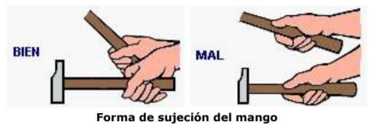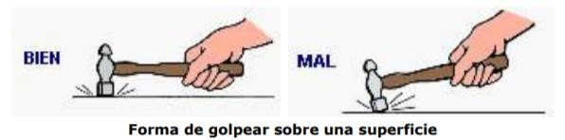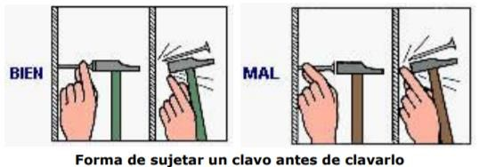

## Máquinas herramientas

### Sierras Circulares

Aplicaciones

Herramienta portátil diseñada para realizar cortes longitudinales o transversales rectos para trabajos de carpintería, e incluso pueden cortar prácticamente cualquier material si se cuenta con el tipo de hoja adecuada.

Riesgos frecuentes

Esta máquina contempla los siguientes riesgos:

* Proyección de partículas y polvo producto del corte del material.
* Descarga eléctrica debido al contacto directo con un conductor activo o contacto indirecto por un defecto de aislamiento en el equipo.
* Rotura de disco por uso inadecuado o falta de mantenimiento.
* Cortes y amputaciones, por negligencias del operario.
* Sobreesfuerzos por mala postura de trabajo.
* Ruido producto del trabajo con el equipo.

Prevenciones y recomendaciones

Para proteger a los operarios y trabajadores de la obra se recomiendan las siguientes medidas de seguridad:

* La sierra debe tener siempre colocada la protección del disco y del gatillo accionador.
* En caso de estar cortando madera, se extraerán previamente todos los clavos y partes metálicas para evitar ser atrapadas por la hoja de corte y provocar accidentes.
* Antes de ejecutar cualquier tarea se debe revisar el estado en el que se encuentra el disco y el equipo. En caso de estar deteriorado se debe hacer el mantenimiento correspondiente.
* Se prohíbe ubicar la sierra circular sobre lugares húmedos para evitar los riesgos por caídas y contactos eléctricos.
* La Sierra tendrá los siguientes elementos de protección:

* + Carcasa de cobertura del disco.
  + Carcasa de protección aislada dielectricamente. ● Toma a tierra.

### Taladros

Aplicaciones

Herramienta que es utilizada para generar orificios en superficies de distintos materiales mediante una broca rotativa de distintos diámetros y materiales. El taladro puede ser sin percusión o percutor.

Riesgos frecuentes

* Descarga de energía eléctrica por contacto directo con un conductor activo o contacto indirecto por un defecto de aislamiento en el equipo.
* Daños en las extremidades del operario por mala manipulación del instrumento.
* Proyección de partículas y polvo producto de la perforación en el material.
* Los derivados de la rotura o mal montaje de la broca (mecha).
* Ruidos y/o vibraciones del uso del equipo.
* Sobreesfuerzos por mala postura de trabajo.

Prevenciones y recomendaciones

* Usar EPP adecuados, gafas, botas con punteras, las mangas largas deben terminar en un tejido elástico.
* Nunca sujetar la pieza con las manos mientras se taladra. Fijar la superficie de trabajo con otro dispositivo que cumpla este fin.
* Asegurar antes de iniciar el trabajo que la broca esté correctamente asegurada.
* No intentar realizar la acción en una sola maniobra. Primero, marque con un puntero, segundo, aplique la broca y emboquille.
* Desconectar el taladro de la red eléctrica antes de iniciar las manipulaciones para el cambio de broca (mecha).
* Seleccionar el tamaño de broca adecuado para cada material a taladrar.
* Retirar las virutas generadas en la perforación periódicamente.

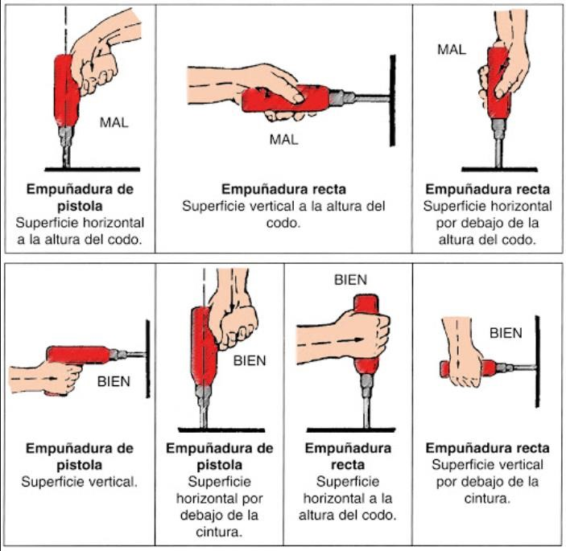

### Soldadoras

Aplicaciones

Esta es una máquina herramienta que se usa para unir distintos elementos metálicos, a través de su fusión o con la adición de algún material de aporte.

Riesgos frecuentes

La misma en su uso presenta los siguientes riesgos hacia los operarios:

* Daño a la vista, producto de la fuerte iluminación del arco soldador.
* Lesiones de la Piel y quemaduras, producidas por el contacto con los materiales soldados a gran temperatura y aquellos cercanos que hayan sido inducidos térmicamente.
* Descarga de energía eléctrica por contacto directo con un conductor activo o contacto indirecto por un defecto de aislamiento en el equipo.
* Inhalación de gases tóxicos.
* Sobreesfuerzos por mala postura de trabajo.

Prevenciones y recomendaciones.

Para su uso seguro se recomienda:

* Asegurar la ventilación de los gases generados en el trabajo.
* Poseer puesta a tierra y verificar conectores e interruptor diferencial
* Usar máscara de soldar que proteja los ojos y cara de los rayos infrarrojos y ultravioletas que emite el arco eléctrico.
* Usar guantes y delantales de cuero que resguarden al trabajador.
* En la zona de trabajo disponer de la correspondiente protección contra incendios.

### Amoladoras

Aplicaciones

Esta herramienta eléctrica se utiliza para realizar el corte o pulido de diversos materiales de la construcción utilizando un disco giratorio.

Riesgos frecuentes

* Proyección de partículas y polvo producto del corte en el material.
* Contacto con disco giratorio y corte de alguna extremidad o parte del cuerpo
* Rotura y proyección del disco de corte por uso inadecuado o falta de mantenimiento.
* Descarga de energía eléctrica por contacto directo con un conductor activo o contacto indirecto por un defecto de aislamiento en el equipo.
* Sobreesfuerzos por malas posturas de trabajo.
* Riesgos de incendios por la generación de chispas en el corte de materiales metálicos con gases o líquidos inflamables.
* Quemaduras en la piel por las chispas generadas.

Prevenciones y recomendaciones

* Verificar puesta a tierra e interruptor diferencial.
* Utilizar un protector de disco para prevenir la proyección de partículas.
* Utilizar Elementos de protección personal adecuados (Zapatos de Seguridad, guantes, casco, gafas).
* Utilizar la herramienta en una posición segura. Nunca debe ubicarse alguna parte del cuerpo por debajo de la línea de corte de esta.
* Sujetar con un equipo complementario la pieza a cortar.

### Camión Mixer

Aplicaciones

El camión mixer consiste en un camión tractor con una cisterna rotativa sobre el bastidor, el cual se presenta en una obra siempre que se requiera de hormigón elaborado provisionado por una planta hormigonera.

Riesgos frecuentes

* Golpes del vehículo contra elementos de la obra.
* Atropello y aprisionamiento de personas en maniobras y operaciones.
* Caídas al subir/bajar del camión.
* Caídas de objetos en las operaciones de vertido o limpieza.
* Golpes y atrapamientos por partes móviles del equipo hormigonero.

Prevenciones y recomendaciones

* Accesos, zonas de descarga, estacionamiento correctamente señalizadas y libres de obstáculos, y otros equipamientos de obra.
* En cercanías a barrancas o precipicios debe señalizarse y mantener la distancia de seguridad correspondiente, mínimamente igual a la altura h del precipicio.
* En caso de pendientes pronunciadas, no se deberá circular en sentido transversal para evitar riesgo de vuelco.
* Durante las operaciones de vertido, se fijarán todas las ruedas para evitar movimientos o deslizamientos provocados por el fallo de los frenos.
* Para maniobras en marcha atrás o tramos estrechos se dispondrá de la ayuda de un señalista. El camión debe tener advertencia sonora y luminosa siempre que esté colocada la reversa.
* Asegurar máxima visibilidad al conductor del camión.
* Cabina dotada con matafuego extintor, avisadores luminosos y acústicos.
* ITV al día y el conductor siempre será capacitado con carnet habilitante (Licencia E).
* Dentro de la capacitación se le requiere al conductor Certificado de aptitud médica para poder desarrollar este trabajo. Mayor de 18 años. Mecánica y electricidad básica aplicada a los vehículos de transporte. Habilidad en la conducción de vehículos
* La capacitación del conductor preverá cualquier maniobra errónea, además de estar acompañado de un manual de instrucciones y mantenimiento.

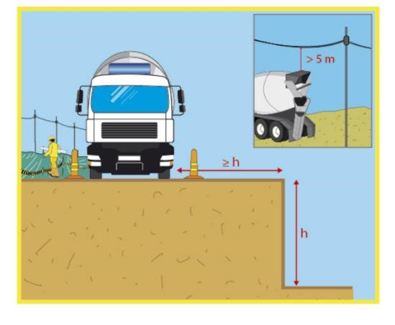

### Hormigoneras

Aplicaciones

Esta máquina se utiliza para la fabricación de hormigón y morteros en obra. Consta de una estructura metálica y un recipiente cilíndrico que gira con un motor eléctrico. Los principales elementos de transmisión son correas, engranajes y cadenas.

Riesgos frecuentes

* Atrapamiento de ropa o parte del cuerpo en partes móviles ocasionando golpes o fracturas por aplastamiento.
* Exposición al ruido por el funcionamiento del equipo.
* Descarga de energía eléctrica por contacto directo con un conductor activo o contacto indirecto por un defecto de aislamiento en el equipo.
* Proyección de partículas y polvo producto del volcado del material.

Prevenciones y recomendaciones

Cabe destacar que para un trabajo mejor organizado y más seguro se deben realizar las tareas previas siguientes:

* Situar la hormigonera en una superficie firme, nivelada, seca y lo más limpia posible.
* Mantener libre de obstáculos el espacio alrededor de la hormigonera para evitar choque y atrapamiento.
* No usar la hormigonera a la intemperie bajo condiciones climatológicas adversas, como lluvias, nieve, granizo aumentando el riesgo por choque eléctrico.
* No mojar el motor eléctrico ni manipularlo con las manos mojadas.
* Verificar que la tensión de corriente al conectar la hormigonera coincida con la especificada por la máquina.
* Comprobar que en el punto de alimentación eléctrica se disponga de interruptor diferencial, térmico y base con toma de tierra.
* Proteger el cable eléctrico cuando esté en zonas de paso de trabajadores o vehículos. Mantener elevado el cable siempre que sea posible.
* No sobrecargar el tomacorriente empleando adaptadores.
* La conexión se debe realizar con tomas y enchufes aislantes a la humedad ambiente y posible lluvia.

Para asegurar un adecuado funcionamiento de la hormigonera y que no ponga en riesgo a los operarios que la utilizan, se debe realizar el siguiente mantenimiento y revisión diaria:

* Verificar que la hormigonera no posea daños estructurales, como abolladuras en el tambor, los pies de apoyo se encuentran íntegros.
* Comprobar que la carcasa del motor, protectores de la corona y correas de accionamiento estén bien colocadas.
* Comprobar que el cable eléctrico se encuentra en buen estado.
* Verificar que la longitud del cable eléctrico sea suficiente para poder conectar la máquina sin dificultad.
* Comprobar que las señales de información y advertencia permanecen limpias y en buen estado para delimitar una zona de trabajo segura y exclusiva para la tarea.

Para la utilización de la hormigonera de manera correcta y segura se deben tener en cuenta las siguientes recomendaciones:

* Antes de conectar la hormigonera verificar que el interruptor de puesta en marcha no esté accionado para evitar accidentes.
* Realizar la puesta en marcha con el tambor vacío evitando posibilidad de vuelco de la hormigonera.
* Mantener la carcasa del motor y las protecciones de la corona y de la correa de accionamiento correctamente fijas durante el uso de la hormigonera. Esto es para evitar el contacto directo del trabajador con las partes móviles del equipo y para evitar que, ante un defecto de funcionamiento, el mismo se encuentre protegido.

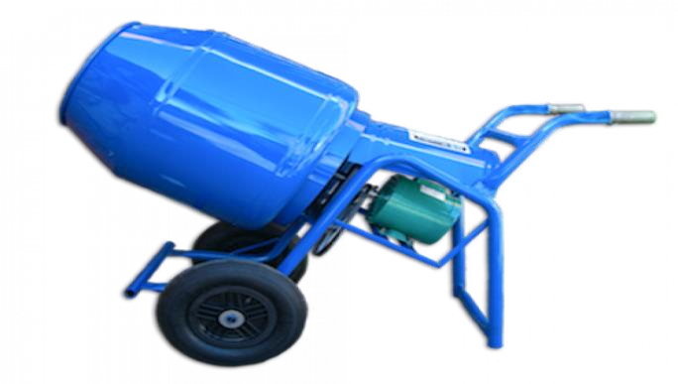

* Evitar el contacto de otras herramientas con las partes móviles de la máquina. Para evitar el atrapamiento de las mismas, y en consecuencia, ocasionar algún tipo de daño físico sobre el trabajador.
* No abandonar la hormigonera cuando esta se encuentra en funcionamiento, garantizando el control de la herramienta siempre con un operario cerca.
* La limpieza general de la hormigonera deberá llevarse a cabo con el motor parado y empleando agua a baja presión evitando apuntar directamente al motor con el flujo de agua.
* Se debe realizar mantenimiento periódico.
* Dejar el mantenimiento específico al personal especializado.
* Antes de bascular el tambor, comprobar que no haya personas en su radio de acción.

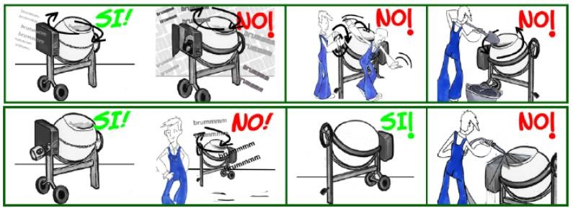

**Martillo Neumático.**

Aplicaciones

El Martillo Neumático es una herramienta de perforación por aire comprimido. Trabaja sobre superficies horizontales.

Riesgos frecuentes

* Proyección de partículas, por el desprendimiento ocasionado por el accionar del martillo.
* Sobreesfuerzos por posturas forzadas.
* Cortes y amputaciones, por negligencias del operario.
* Ruidos y/o vibraciones del uso del equipo
* Polvo. Generando inhalación de material particulado en los operarios.
* Estallido de la manguera.
* Desplome del terreno por el propio trabajo del martillo.
* Riesgo de incendio o explosión, producto de romper conexiones eléctricas o de gas por no conocer los planos de instalaciones previas.

Prevenciones y recomendaciones

* Inspeccionar el terreno circundante para detectar la posibilidad de que se puedan producir desprendimientos o derrumbes por las vibraciones transmitidas al entorno.
* Evitar tensar la manguera para evitar desconexiones con el aire comprimido dentro de ella.
* Utilizar EPP (casco, botas de seguridad, gafas protectoras, protector auditivo, guantes, ropa adecuada).
* Situar el compresor a una distancia mínima de 10m de la zona de trabajo.
* Cortar el aire antes de desarmar el martillo.
* No estrangular la manguera de aire doblandola.
* Manejar el martillo agarrado a la altura de la cintura-pecho. En caso de que se encuentre la superficie de trabajo a una altura superior, se ubicará al trabajador sobre una plataforma para que pueda trabajar con el equipo bien posicionado.
* Cuando la iluminación natural sea insuficiente, deberá paralizarse el trabajo si no existe una iluminación artificial que garantice una adecuada visibilidad en el lugar de trabajo.
* No se debe hacer el esfuerzo de palanca con el martillo en marcha.
* Nunca trabajar sobre muros, pilares, paneles de encofrar, salientes, etc.
* Comprobaciones diarias: Verificar que la máquina no posea daños estructurales evidentes, ni presente fugas de aire. Verificar que el silenciador de escape de aire se encuentra en buen estado. Mantener la empuñadura limpia y seca.

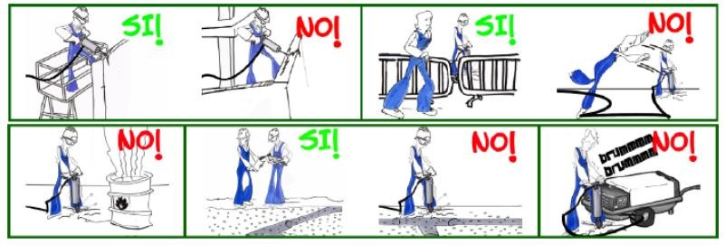

### Vibrador de hormigón

Aplicaciones

El vibrador de hormigón es una máquina que consta de una aguja vibrante que se sumerge en el interior del [hormigón](https://www.construmatica.com/construpedia/Hormig%C3%B3n) fresco vertido en obra para mejorar su resistencia mediante la reducción del nivel de aire y una mejor distribución de las partículas.

Riesgos frecuentes

* Caídas por tropiezo con la armadura durante la operación de vibrado.
* Descarga de energía eléctrica por contacto directo con un conductor activo o contacto indirecto por un defecto de aislamiento en el equipo ✔ Sobreesfuerzos por posturas forzadas.
* Daños a la salud por la exposición a la acción física vibratoria.
* Salpicadura de hormigón por el incorrecto uso del equipo.
* Movimientos incontrolados de la manguera por inadecuada manipulación generando riesgos de golpe.

Prevenciones y recomendaciones

* Comprobar el acceso al lugar de trabajo, que se mantenga limpio, despejado y seguro.
* Realizar siempre las operaciones de vibrado sobre una superficie estable, nivelada, libre de objetos sobresalientes no previstos que generen caídas, tropiezos o lesiones varias.
* Deberá paralizarse el trabajo, si no existe una iluminación artificial que garantice una adecuada visibilidad para realizar el mismo.
* No utilizar la maquinaria expuesta a condiciones climáticas adversas.
* Verificar las condiciones eléctricas de la máquina (estado de los conductores, protecciones, etc.)
* Utilización de EPP, tales como, gafas, protectores auditivos, botas largas de goma, vestimenta adecuada, guantes de goma y casco de protección.
* Comprobaciones de mantenimiento diarias del equipamiento.
* Verificar que esté correctamente fijada la manguera con la aguja vibrante.

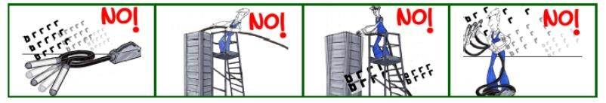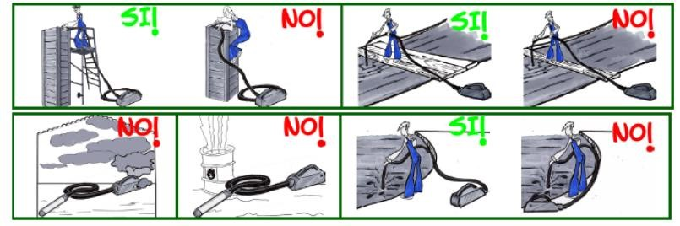

**Pisón Compactador.**

Aplicaciones

Equipo que se utiliza para la compactación de terrenos a través de una superficie rígida impactando sucesivamente gracias a un émbolo accionado por un motor a combustión.

Riesgos frecuentes

* Proyección de fragmentos o partículas producto de la compactación.
* Polvo generado por la actividad que puede ser inhalado por los operarios.
* Ruidos y/o vibraciones del uso del equipo
* Golpes o aplastamiento durante el uso del equipo apisonador tanto al operario como al resto de los trabajadores. Prevenciones y recomendaciones
* Utilización de EPP (botas de seguridad, protectores auditivos, gafas, guantes, casco).
* Evitar posturas forzadas y sobreesfuerzos.
* Mantener el equipo limpio y revisar pérdidas de fluidos.
* Verificar las tapas y armazones protectores del equipo.

**Pulidoras.**

Aplicaciones

Las pulidoras son herramientas eléctricas que nos permiten pulir salientes, bordes, soltar remaches redondos, ángulos, entre otras aplicaciones, con el fin de generar superficies uniformes conforme al fin para las cuales serán utilizadas.

Riesgos frecuentes

* Proyección de objetos y partículas producto del pulido ✔ Sobreesfuerzos y mala postura.
* Inhalación de polvo provocado por la actividad con el pulidor ✔ Ruido y vibraciones producto del uso del equipo.
* Descarga de energía eléctrica por contacto directo con un conductor activo o contacto indirecto por un defecto de aislamiento en el equipo

Prevenciones y recomendaciones

* Mantener las zonas de trabajo limpias y ordenadas. Se debe evitar la presencia de manchas de aceite, clavos, herramientas, y cualquier agente que pueda generar un riesgo para los trabajadores y un mal desempeño del trabajo a realizar.
* Antes de colocar un nuevo disco pulidor, esté desconectada de la red eléctrica. Asegurarse que la misma esté desconectada cuando se deje de utilizar.
* Extremar precauciones de posible contacto con el disco de pulido en funcionamiento.
* Debe tener empuñadura con pulsador, y al dejar de apretarlo se tiene que parar la máquina automáticamente.
* Realizar las operaciones de limpieza y mantenimiento con la máquina desconectada de la red eléctrica.
* Escoger siempre el material abrasivo adecuado para el elemento a pulir.
* Sustituir inmediatamente los discos gastados o agrietados.
* Comprobar que los accesorios están en perfecto estado antes de su colocación.

### Minicargadora (Bobcat)

Aplicaciones

Máquina propulsada por cuatro neumáticos equipada con una pala frontal u otros accesorios, para operaciones de carga, de excavación y demás aplicaciones civiles.

Riesgos frecuentes

* Golpe o atrapamiento del operador por vuelco de la máquina.
* Atropello o choque en la zona de trabajo contra objetos u otros operadores.
* Inhalación de polvo y elementos particulados,
* Exposición a ruido, vibraciones y altas temperaturas por el uso de la maquinaria.
* Pérdida de control de la máquina, por mal uso o carga excesiva.
* Caídas de cargas por acciones externas como vientos.
* Explosión o incendio por excavación en zona de instalaciones eléctricas o de gas.

Prevenciones y Recomendaciones

* Conocer el lugar de trabajo, por dónde se desplazará y cada día informarse de otros trabajos que puedan generar riesgos (huecos, zanjas, etc.).
* Cuando exista exceso de polvo ambiental en el lugar de trabajo, como consecuencia de la circulación de otros vehículos o del propio trabajo, y la máquina no disponga de una cabina cerrada, se recomienda humedecer la zona previamente.
* Conocer de forma precisa la situación y profundidad de las conducciones subterráneas (tuberías de agua, gas, redes de alcantarillado y cables eléctricos).
* Cuando sea necesario cambiar la pala por otra de diferente tamaño, se deberá situar la máquina sobre un terreno firme y nivelado, se apoyará la pala completamente en el suelo. Nunca superar el tamaño de pala máximo definido por el fabricante según modelo de minicargadora.
* Usar ropa de trabajo adecuada con los respectivos EPP. (Protector auditivos, gafas, botines de seguridad, casco)
* Comprobaciones diarias: Verificar que la máquina no posea daños estructurales evidentes, ni presente fugas de líquidos; niveles de combustible, aceite hidráulico, aceite motor, líquido de frenos y líquido refrigerante; dispositivos luminosos y acústicos se encuentran en perfecto estado y funcionan correctamente; regulación de los retrovisores y mantener limpio el parabrisas de la cabina.
* NO circular nunca en dirección transversal a la pendiente.
* Elegir en lo posible caminos con adherencia adecuada. No acercarse nunca a taludes sin consolidar. Guardar una distancia de seguridad a sus bordes laterales.
* No emplear la máquina para izar personas con el fin de realizar trabajos desde la cuchara.
* Cuando no se esté trabajando con la cuchara llevarla elevada a por lo menos 20 centímetros del nivel del terreno.
* Como norma general, no estacionar la máquina a menos de 3 m. del borde de excavaciones o similares.

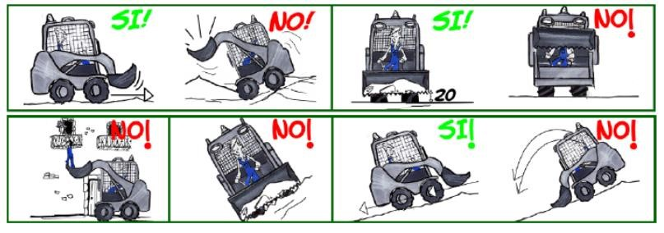

## Bibliografía

* Ley de Higiene y seguridad en el trabajo 19.587
* Decreto 351/79. CAPÍTULO 15
* Decreto 911/96. CAPÍTULO 9
* Instituto argentino de higiene y seguridad.
* [www.Construmatica.com](http://www.construmatica.com/)